МИНИСТЕРСТВО ОБРАЗОВАНИЯ И НАУКИ  
РОССИЙСКОЙ ФЕДЕРАЦИИ  
  
ФЕДЕРАЛЬНОЕ ГОСУДАРСТВЕННОЕ АВТОНОМНОЕ  
ОБРАЗОВАТЕЛЬНОЕ УЧРЕЖДЕНИЕ ВЫСШЕГО ОБРАЗОВАНИЯ  
“РОССИЙСКИЙ УНИВЕРСИТЕТ ДРУЖБЫ НАРОДОВ”

Факультет физико-математических и естественных наук

ОТЧЕТ:  
  
О выполнении индивидуального проекта.  
“Этап 5. Добавление к сайту остальных элементов”.

Выполнил:  
Студент группы: НПИбд-02-21  
Студенческий билет: №1032217060  
ФИО студента: Королев Адам Маратович  
Дата выполнения: 28.05.2022

Москва 2022

# 1 Цель работы:

- Добавление к сайту остальных элементов.  
- Улучшение навыков по созданию постов при помощи программного обеспечения Hugo.  
- Улучшение навыков по изменению своего сайта.

# 2 Задание:

Сделать записи для персональных проектов.  
Сделать пост по прошедшей неделе.  
Добавить пост на тему: Языки научного программирования

# 3 Теоретическое введение:

GitHub Pages – это бесплатный хостинг для статических файлов. Данный сервис позволяет размещать свои статические веб-сайты.  
Hugo – это один из генераторов статических сайтов с открытым исходным кодом, который является как самым популярным, так и совершенно бесплатным.

# 4 Выполнение лабораторной работы:

1. Создаем запись для персонального проекта.  
   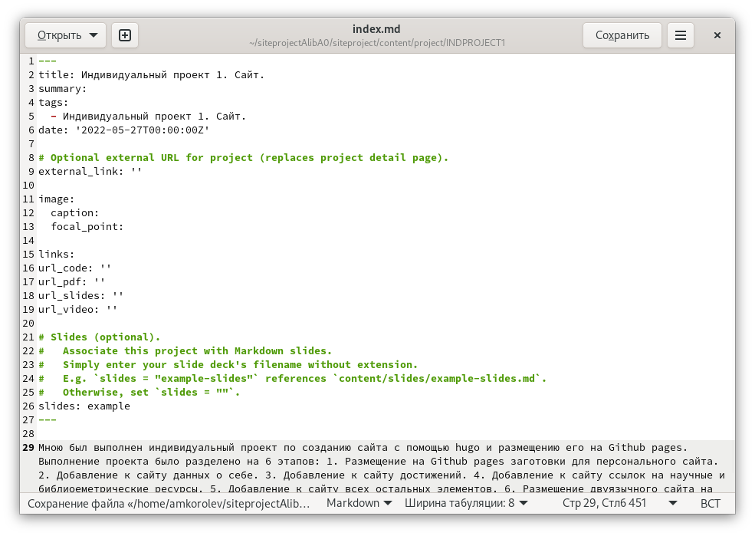  
   Создаем запись
2. Создаем пост по прошедшей неделе.  
   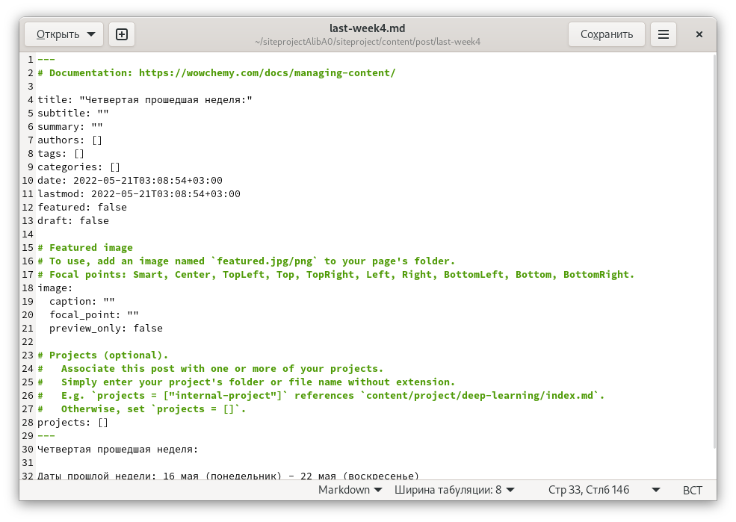  
   Создаем пост
3. Добавляем пост на тему: “Языки научного программирования”

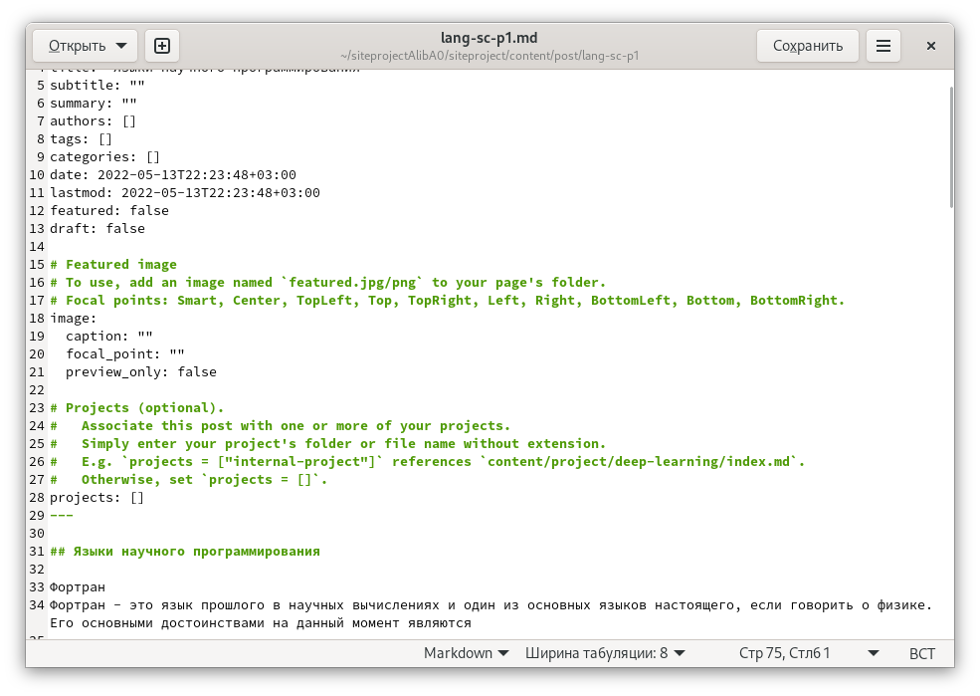  
Добавляем пост

1. Выполняем команду для создания необходимых файлов и выгружаем на Github  
   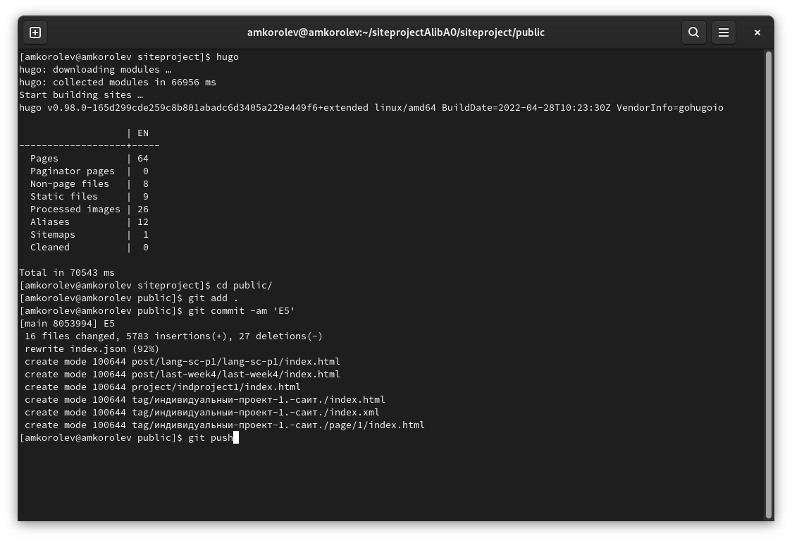
2. Проверяем изменения на сайте

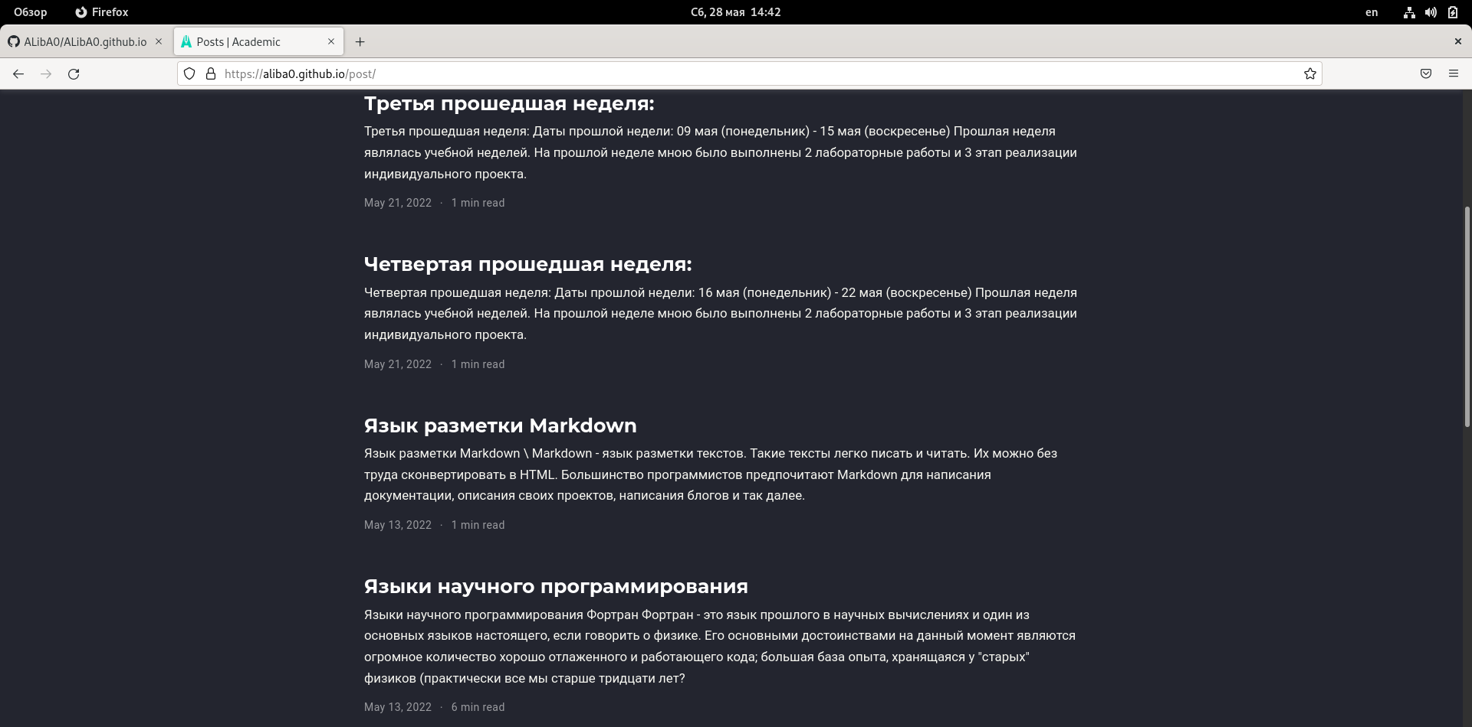  
Переходим на сайт aliba0.github.io и проверяем сайт

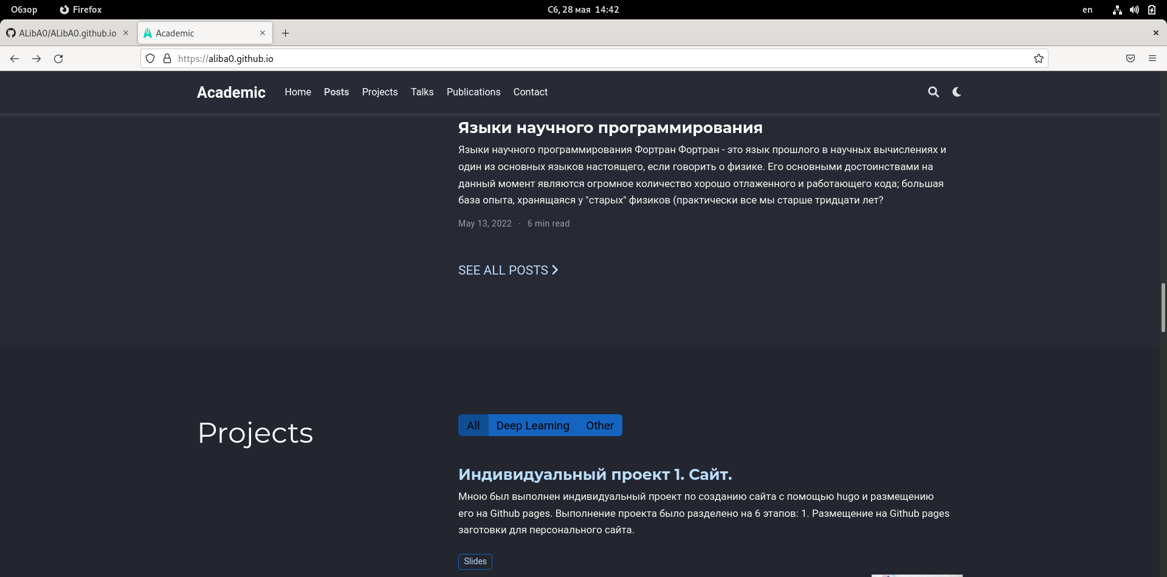  
Проверяем сайт

# 5 Выводы:

- В процессе выполнения работы была сделана запись для персональных проектов, сделан пост по прошедшей неделе и добавлен пост на тему: Языки научного программирования. Были улучшены навыки по созданию постов и изменению своего сайта.